子育て講座のねらい

子育ての原点はなんと言っても家庭です。
しかし、近年は家庭を取り巻く社会状況が変化し、三世代世帯の減少とともに子育て家庭が地域に少なくなって、子育ての悩みを相談できる人が身近に少ないなど、子育てに不安を抱える家庭が増えていると言われています。
そこで、少しでも不安を解消し、気軽に相談できる環境をつくるために小学校の就学時健診の機会を利用して、子育て講座を毎年開催しています。

平成２９年度の開催実績

１ 家庭教育支援の取り組み
(1) 家庭教育支援チームの発足
●構成員 ●計画と方向性
〈教育指導課〉
・教育アドバイザー

〈子ども支援課〉
・家庭相談員

〈生涯学習課〉
・社会教育指導員
学 校
地 域
家 庭
児 童
生 徒
・平成28年度中にチームを発足する
・平成29年度から活動を開始する
・現在開催している就学時健診時の子育て
講座と連携もしくは拡大で実施する
●家庭教育支援チーム会議の経緯
・構成員
生涯学習課・教育指導課・子ども支援課
の課長、担当、アドバイザー等
・第１回会議：平成29年３月16日(木)
「方向性と発足までの計画」
・第２回会議：平成29年５月23日(火)
「生涯学習課による子育て講座の確認」
・第３回会議：平成29年９月13日(水)
「子育て講座のねらいと実施計画」

○ 目指したのは・・・「子育てについて気軽に相談できる仲間づくり」
～子育ての孤立化を防ぎ、悩みに共感しながら学び合いができる関係をつくる～

(2) 子育て講座の実施
●平成２９年度「子育て講座」実施一覧
No | 演 題 ・ 内 容 | 講 師 | 会 場（期日）
１ | たいせつなもの | ペアーレ大仙所長  （元小学校・中学校長） | 内小友小（10/4）  大曲小（10/18）  花館小（10/20）
２ | 子育ては親育ち  ～子どもと一緒に今を楽しむ～ | 南教育事務所 社会教育アドバイザー  （元中学校長） | 神岡小（10/4）  高梨小（10/6）  横堀小（10/12）  四ツ屋小（10/18）  角間川小（10/20）
３ | 親の役割を果たすとき | 前小学校校長 | 大川西根小（10/13）  西仙北小（10/20）
４ | 子どもの気持ちを受け止めて  （家庭教育チーム：対話形式） | 子ども支援課 家庭相談員  教育指導課 教育アドバイザー  生涯学習課 社会教育指導員 | 東大曲小（10/6）  藤木小（10/19）
５ | ぎゅっと抱きしめて | 前中学校長 | 太田北小（10/13）  太田東小（10/19）
６ | 自立・自律の一歩を小学校から | 元小学校長 | 南外小（10/3）
７ | 子どもの豊かな自立を促すために | 教育指導課 教育アドバイザー  （元小学校長） | 豊岡小（10/17）
８ | 食育と子どもの育ち | 大仙市健康増進センター西部 主幹 | 協和小（10/6）
９ | 子どもの食事と生活習慣 | 大仙市健康増進センター東部 主査 | 太田南小（10/20）
10 | 小学校生活 | 校長 | 中仙小（10/16）
●形態による違い（メリット）
・他市町村の例・・・地域での「お茶っこサロン」など → だれでも気軽に参加しやすい
・大仙市の場合・・・学校内での「子育て講座」 → 就学時健診時に実施するので保護者が全員
参加する。“不安や悩みをもつ保護者が必ず参加する”
(3) 家庭教育支援チームによる子育て講座
●子育て講座の内容
従来：元校長などの有識者による「講話形式」 → 一方向の情報伝達
新規：保護者の発言をつなぐ「対話形式」 → 双方向による悩みや情報の共有
●子育て講座を実施する際の留意点
・発言をためらうことがないように・・・話しやすい雰囲気をつくる
・他の発言にホッとしたり気づかせられたり・・・仲間がいるよさを実感させる
●実践
・実施校 10月６日(金):東大曲小／14名参加、10月19日(木)：藤木小／12名参加
・対象者 平成30年度入学予定児童の保護者
・講 師 大仙市健康福祉部子ども支援課 家庭相談員
大仙市教育委員会教育指導課 教育アドバイザー
大仙市教育委員会生涯学習課 社会教育指導員（進行）
・流れ（主な質問）
Ｑ お子さんの小学校入学は初めてですか？
※入学への期待と不安に共感させながら、
発言しやすい雰囲気づくりに努める。
はじめに（趣旨説明）
・参加者全員が自己紹介をする。

Ｑ 子育ての相談できる人は何人いますか？
※子育てに不安や悩みを持つ親の割合が増えているが、身近に相談できる相手が少ない
現状に気づかせ、相談できる人や仲間をつくることが必要であることを確認する。

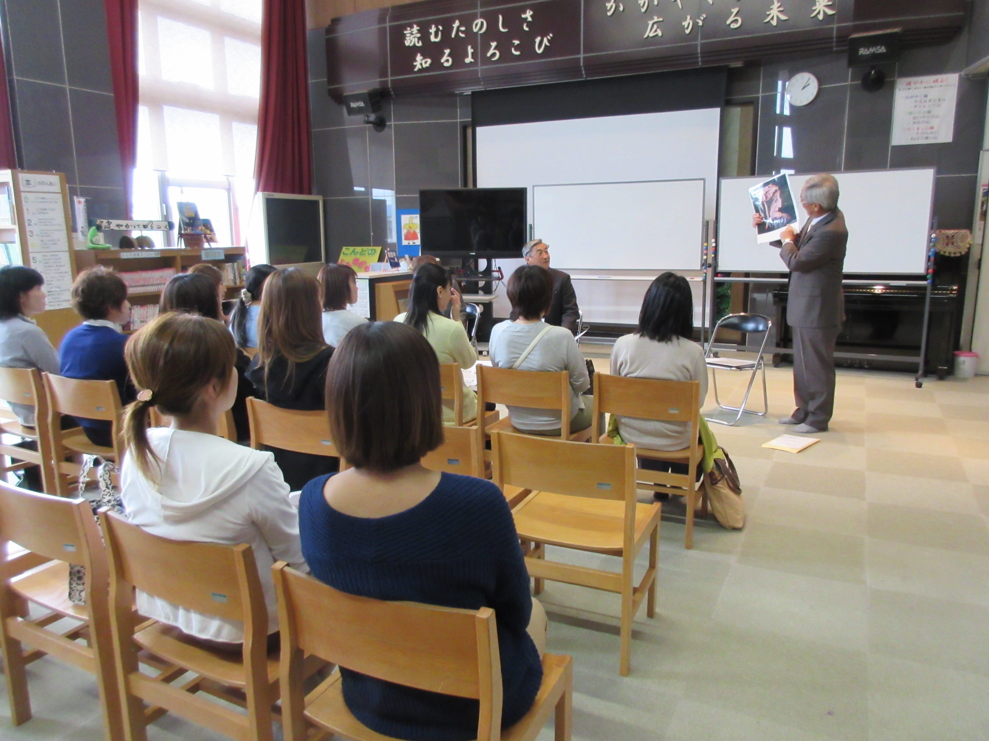
Ｑ お子さんとふれあう時間は多いですか？
※子どもに向き合う時間が足りないと感じていることに共感させる。

Ｑ 忙しいときに子どもに話しかけられたらどうしますか？
Ｑ 子どもがウソをついたと分かったときどうしますか？
Ｑ 子どもが学校でいじめられたと帰宅したらどうしますか？
※関わり方を互いに聴き合い、共感し合える仲間がいる
よさを実感させる場面。
質問の趣旨は「子どもの気持ちを受け止める」「相談すること」

まとめ
・家庭相談員、教育アドバイザーがそれぞれの立場から感想やアドバイスを述べる。

２ 効果や課題 ～家庭教育支援チームによる子育て講座について～
(1) 効果
○自発的な発言はなかったが、どの質問に対してもしっかりとした回答があったこと
・我が子への接し方を振り返り、隠すことなく具体的に話していた。
○他の発言にうなずいたり、注意深く聴いたりしていたこと
・共感できる場、よさを学べる場になっていた。
・東大曲小の場合、６つの保育園出身だったので保護者同士の関係づくりに役立ったと思われる。
(2) 課題・問題点
○チームとして今年度初めて行った子育て講座は単発的な実施にとどまったが、切れ目のない支援を
どのように行うかが課題である
(3) 今後の展開
平成29年度 家庭教育支援チームによる子育て講座
・入学予定児童数が10名程度の２校（大曲地域）で実施
・対話形式
平成30年度 平成29年度の実施内容を拡大
・大曲地域の実施校を増やす ／ 市内他地域に拡大
平成31年度 家庭教育支援チームの構成員・事業の拡大
・地域人材の力を生かし、チーム構成員を拡大
・家庭教育に関する情報や学習機会の提供、さまざまな相談にも対応できる体制を
目指す
平成33年度までの目標 家庭教育支援チームによる家庭教育相談の全地域開催
（第３次大仙市生涯学習推進計画）

平成２８年度の開催実績

No | 演 題 ・ 内 容 | 講 師 | 会 場（期日）
１ | 親は子どもとともに育つ | ペアーレ大仙所長  （元小学校・中学校長） | 東大曲小（10/7）  大曲小（10/19）
 | 親の役割を果たすとき |  | 大川西根小（10/14）
２ | 子育てと一緒に成長しよう  ～子育てで大切なこと～ | 南教育事務所 社会教育アドバイザー  （元中学校長） | 高梨小（10/7）  四ツ屋小（10/19）  花館小（10/21）
３ | 私からあなたへ  ～子育て応援歌～ | 角間川公民館長  （元小学校校長） | 角間川小（10/13）  太田東小（10/20）  藤木小（10/21）
４ | 地域と寄り添える食育体験活動 | ＪＡ秋田おばこ理事  （元大仙市教育委員） | 内小友小（10/5）
 | 健康な心とからだを育む食育 |  | 豊川小（10/13）
５ | 食育と子どもの育ち | 大仙市健康増進センター西部 主幹 | 南外小（10/4）  神岡小（10/5）
６ | 子どもの居場所 | 子ども支援課 家庭相談員  （元小学校長） | 横堀小（10/13）  太田北小（10/14）
７ | 子どもの豊かな自立を促すために | 教育指導課 教育アドバイザー | 豊岡小（10/20）
８ | 親子のよい関係を築きながら問題行動を軽減していく心構え | 南児童相談所 児童心理士 | 協和小（10/7）
９ | 小学生になるために、今からできること | 臨床心理士 | 太田南小（10/21）
10 | 健康なからだづくり | 学校薬剤師 | 中仙小（10/7）
※ 上記以外にも、おはなし会（読み聞かせ）や親子体操、幼児期の保護者を対象とした講演会など、
子どもの発達段階に合わせた講座を各公民館が主催しています。

